**ПУБЛИЧНЫЙ ДОКЛАД**

**участника смотра-конкурса**

**муниципальных учреждений дошкольного образования**

**города Великие Луки**

**«Лидер великолукского образования – 2013»**

**Муниципального бюджетного дошкольного образовательного учреждения**

**«Центр развития ребенка – детский сад №25» (Центр Монтессори)**

1. **Информационная справка**

*Наименование учреждения:*

Муниципальное бюджетное дошкольное образовательное учреждение «Центр развития ребенка - детский сад №25» (Центр Монтессори)

*Адрес:* 182100 Российская Федерация Псковская область, г. Великие Луки, ул. Карцево, д.1.

*Телефон:* (81153) 5-11-65, факс: (81153) 5-41-17.

*E-mail:* [montessori25@mail.ru](mailto:montessori25@mail.ru)

*Учредитель:*

Администрация города Великие Луки псковской области

*Заведующая дошкольного учреждения:*

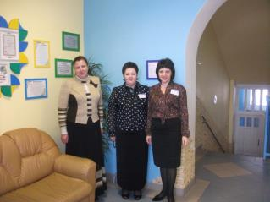Шпакова Светлана Николаевна, высшая квалификационная категория, стаж педагогической работы 26 лет

*Основание функционирования учреждения***:**

- Устав, утвержденный распоряжением администрации города от 15.12.2004 г. № 2773 (с последующими изменениями и дополнениями)

- Лицензия на право осуществления образовательной деятельности серия РО №027916, регистрационный № 1801 от 16 апреля 2012 года

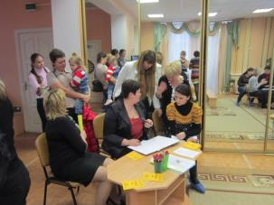*Аккредитация:*

2009 году на основании аккредитации получен статус муниципального дошкольного образовательного учреждения «Центр развития ребенка - детского сада №25» (Центр Монтессори) выдано Свидетельство о **государственной** **аккредитации** серии ДД 004072 регистрационный № 1329 от 27.11.2009 г.

*Специфика образовательного и воспитательного процесса:*

создание оптимальных условий для обеспечения всестороннего развития личности ребенка с учетом его физического и психического здоровья, индивидуальных возможностей и способностей на основе применения здоровьесберегающей технологии Монтессори.

*Прием детей:*

Заявления родителей в порядке очереди, которую контролирует Управление образования Администрации г. Великие Луки.

*Режим работы:*

12-часовое пребывание детей (с 07.00 до 18.00) при 5-дневной рабочей неделе.

*Фактический списочный состав детей:*

60 детей от 3 до 7 лет

*Количество групп:* четыре

*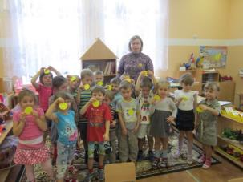Состав групп:*

- разновозрастные – 3 группы

- группа кратковременного пребывания

*Расположение:*

Учреждение находится в центральном районе в благоприятном социально-культурном окружении вдалеке от проезжей части, в экологически чистом районе зеленого массива. В микрорайоне детского сада нет промышленных предприятий, но имеется ряд предприятий сферы услуг, учреждения культуры и образования. На основе 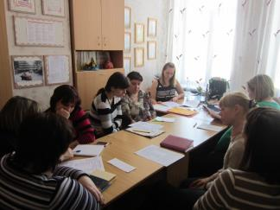договоров социального партнерства, детский сад успешно сотрудничает с целым рядом учреждений и предприятий города и микрорайона.

*Состояние здания детского сада:*

Здание построено по специальному проекту, двухэтажное с цокольным этажом. Капитальный ремонт и реконструкция здания произведена в 2004-2006 годах.

*Специализированные многофункциональные кабинеты и помещения:*

* **Методический кабинет** располагает наглядными, дидактическими и методическими материалами развивающего характера по всем разделам программ, реализуемых в ДОУ. Оснащён двумя ноутбуками, ксероксом, сканером, цветным принтером, ламинатором и брошюровщиком, что позволяет грамотно и эстетично оформлять документацию. В отчетном году помещение методического кабинета было наполнено детской художественной литературой, что и послужило основанием для создания в этом кабинете детской библиотеки «Книжкин дом». Для детей оформлены формуляры, создан уголок для просмотра видеопрезентаций по лексическим темам, воспользоваться которыми дети могут в свободное от занятий время.
* **Медицинский блок**:

**- *медицинский кабинет***

*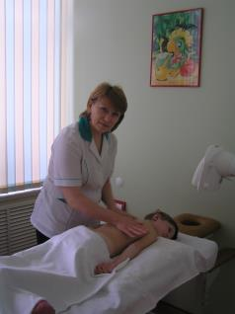***- *кабинет для медицинских манипуляций***, который оборудован всем необходимым для оказания первой медицинской помощи, профилактической иммунизации, проведения антропометрии.

**- *физиокабинет***, оснащенный ингалятором ультразвуковым, аппаратом для местной дарсонвализации, тубусным кварцем, магнитотерапевтическим аппаратом, коктейлером для приготовления кислородных коктейлей, биоптроном для свето и цвето-терапии.

* **Кухня-пищеблок** обеспечена:

- бытовые холодильники двухкамерные – 4 штуки,

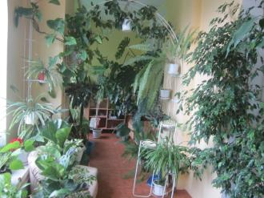- электроплита – 1 штука,

- электрическая мясорубка,

- овощерезка,

- электрический кипятильник,

- электрическая сковорода

* **Прачечная** оборудована 2 бытовыми стиральными машинами с автоматическим управлением.
* **Развивающая среда:**

***- Зимний сад*** – наиболее яркий пример гармонизации ребенка с природой. Растения, клетки с попугайчиком Кешей, хомячками, декоративным кроликом Роджером, аквариумы с рыбками и водяными красноухими черепахами позволяют дошкольникам приблизиться к миру природы. Они учатся слушать пение птиц, рассматривать различные растения и при этом отдыхать. Вместе со взрослыми, дети пересаживают и поливают цветы, кормят и ухаживают за животными.

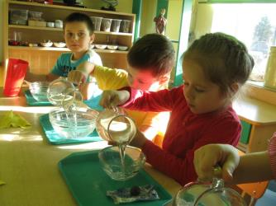***- Детская лаборатория.*** Дети самостоятельно проводят экспериментально-исследовательские элементарные опыты, познавая окружающий мир. Оснащена лаборатория всеми необходимыми для опытнической деятельности приборами и оборудованием:

* Приборами-помощниками: микроскопы, увеличительные стекла, чашечные весы, безмены, разнообразные магниты, компас.
* Прозрачные и непрозрачные сосуды разной конфигурации и разного объема: стаканы, бутылочки, воронки, ковши, кувшины.
* Природные материалы: камешки, минералы. Разная по составу земля, птичьи перышки, ракушки, скорлупа орехов, семена фруктов и овощей…
* Бросовый материал: кусочки кожи, меха, поролона, пробки, пластмассовые предметы…
* Технические материалы: болтики, гвозди, винты, гайки.
* Разные виды бумаги: фольга, калька, наждачная …
* 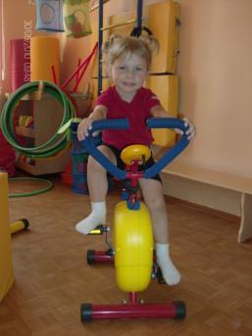Красители: акварельные краски, кофе, ягодный сироп …
* Медицинские материалы: пипетки, колбы, пробирки, деревянные палочки, вата, мерные ложечки…
* Прочие материалы: зеркала, мука, соль, подносы, салфетки, спички, пуговицы…
* Дидактическое оборудование: макеты природных зон, коллекция семян, коллекция стекла и изделий из него, коллекция образцов коры и древесины, коллекция видов промышленного сырья, коллекция образцов текстильного производства, коллекция тканей растительного происхождения, коллекция продукции и переработки изо льна.

**- *Помещение для водно-оздоровительных процедур «Царство водолея»****.* Снабжено гидромассажными ванночками для ног, циркулярным душем, сауной и плескательным бассейном. Стены помещения выложены кафелем голубого оттенка, что создает эффект открытого пространства не ограниченного стенами, а наполненного светом и водой. Дети, посещающие бассейн не только оздоравливаются, но и получают позитивный психоэмоциональный заряд.

**- *Физкультурно-музыкальный зал.*** В его интерьеремягкие диваны, зеркальная стена «шкафа-купе», удобные детские стульчики. Здесь проводятся музыкальные, физкультурные занятия и занятия по ЛФК. Оборудование:

* Два музыкальных центра;
* 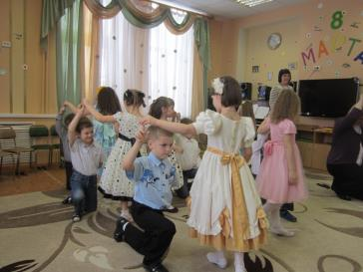Фортепиано;
* Детские музыкальные инструменты;
* Гимнастический комплекс с кольцами, лестницей, перекладиной, канатом;
* Гимнастические мячи разного диаметра;
* Массажные мячи и валики разного размера;
* Детские тренажёры: «Диск здоровья», «Степ», «Велотренажёр», «Силовой тренажёр», «Батут», «Бегущая по волнам», «Гребля», «Балансир»
* Дорожки со следами
* Ребристые дорожки, массажные змейки;
* Гимнастические палки;
* Фишки, конусы для разметки игрового поля, площадки;
* Обручи массажные;
* Гантели детские со съёмными дисками
* Кегли, кольцебросы
* 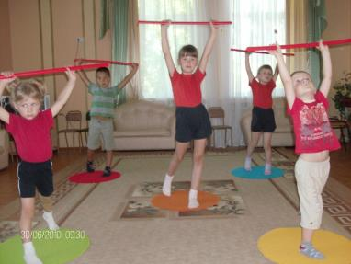Тренажёр «Дорожка со следами»;
* Мягкие модули;
* Гимнастические обручи, скамейки;
* Маты малые;
* Мячи для метания;
* Скакалки;
* Мишени навесные

**- *Многофункциональный учебный класс*.**  Создан для познавательного развития. Здесь дети осваивают компьютерную грамоту, проходят занятия с учителем по подготовке детей к школе, по духовно-нравственному воспитанию и индивидуальные занятия с логопедом. Этот кабинет оснащен следующим оборудованием:

* Парты;
* Компьютер педагога;
* Сканер;
* Принтер;
* Ноутбуки для детей;
* Магнитная доска;
* Стеллаж для детских работ;
* Мультимедийная установка.
* CD программы для занятий по разным предметам (английский язык, правила дорожного движения, валеология, компьютерная грамотность).

**- *Кабинет «Для самых маленьких»,*** наполненный дидактическими пособиями и материалами развивающего характера, методическими 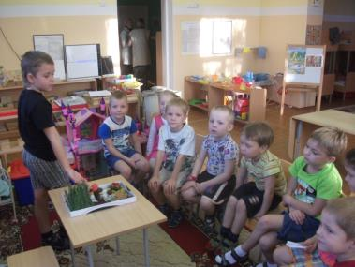пособиями для занятий с детьми до 3-х лет. Здесь проходят занятия группы кратковременного пребывания, в которой занимаются дети вместе с мамами.

***- Групповые комнаты.*** Имеют свое название: **«Веселая семейка», «Дружная семейка», «Забавная семейка»**. На шкафчиках каждого ребенка имеется визитка с фотографией малыша и инициалами родителей. Визитками наши малыши пользуются и при накрывании на стол перед приемом пищи. Каждый ребенок, занимая место за столом, предварительно ставит напротив себя визитку на красивом держателе.

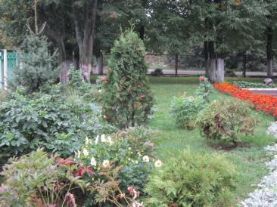***- Территории участка*.** С большим количеством зеленых насаждений и деревьев, которые в летний период создают благоприятный микроклимат для прогулок. Встречаются как отдельно стоящие деревья, так и группы деревьев. Среди деревьев преобладают лиственные породы, а значит, весной и зимой на участке много света. На территории имеется оригинальная беседка, игровые площадки с песочницами, качелями и другими малыми формами. Территория детского сада огорожена решетчатым забором и в темное время суток освещается мощными декоративными фонарями дневного света. Кроме того, вдоль забора посажены полосы молодых зеленых насаждений (сирень, ели, сосны, рябинки, туи и др.). Центральный вход на территорию детского сада оформлен необычной кирпичной кладкой в виде башен, которая гармонично сочетается с парадной лестницей, украшенной декоративной клумбой с шаровидной туей. Обе стороны входа украшают окультуренные газоны с большим количеством цветов и деревянных поделок сказочных персонажей, превращающих это место в «Волшебную поляну». Из найденных на территории камней, сформирована альпийская горка. Грамотно подобранная цветовая гамма цветников и цикличность цветения растений (с весны до поздней осени), создают условия для психофизического комфорта детей. Чуть поодаль от входа расположен один из любимых уголков детей - огород. С самых первых дней весны дети с удовольствием наблюдают за таянием снега на грядках и ждут благоприятных деньков, пригодных для первых посадок. До поздней осени дети во время приема пищи отмечают, что кушают они блюда, приготовленные из овощей, выращенных ими самостоятельно.

**Программное обеспечение:**

*Основные (базовые) программы:*

* 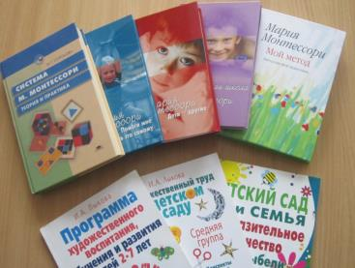«Программа воспитания, обучения и развития в детском саду» М. Васильевой
* «Образовательная программа для детей 3-6 лет по методу Монтессори» Ассоциация Монтессори – педагогов России

*Парциальные программы:*

* «Программа обучения английскому языку по Монтессори-методу» Ассоциация Монтессори – педагогов России
* «Ладушки» программа музыкального воспитания детей дошкольного возраста, И. М. Каплунова, И. А. Новоскольцева
* «Цветные ладошки» программа художественного воспитания, обучения и развития детей, И. А. Лыкова

*Программы ДОУ:*

* Программа развития

*Участие в инновационно-экспериментальной деятельности***:** работа над реализацией инновационных проектов и программ, утвержденных экспертным советом муниципального уровня:

* Городская экспериментальная площадка по теме «Единое развивающее образовательное пространство, обеспечивающее гармоничное, всестороннее развитие способностей ребенка на основе интеграции и сформированности социокультурного пространства».
* Федеральная экспериментальная площадка по внедрению программы «Формирование модели духовно-нравственного воспитания детей на основе социокультурного опыта».

*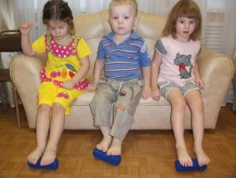Членство в организациях различного уровня:*

* с 2009 года член Ассоциации – «Объединение работодателей инновационных дошкольных образовательных учреждений Псковской области»
* с 2012 года члены Ассоциации Монтессори педагогов Псковской области

*Бесплатные дополнительные образовательные и оздоровительные услуги:*

* ЛФК
* Логопед
* Психолог
* 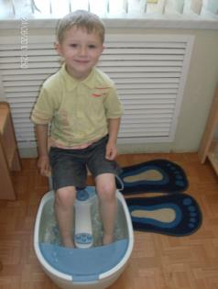Английский язык
* Совместная деятельность по духовно-нравственному воспитанию
* Хореография
* Совместная деятельность по здоровьесбережению
* Природоведение
* Плескательный бассейн
* ГКП
* Минерализация организма
* Цвето- и светотерапия (Биоптрон)
* Кислородные коктейли
* Гидромассажные ванны для ног
* Циркулярный душ
* Оздоровительный массаж
* Детские тренажеры

**Цели, задачи деятельности детского сада на 2012/13 учебный год**

*Целью деятельности дошкольного образовательного учреждения является*:

Формировать целостное социокультурное пространство и гармоничные условия для обеспечения эмоционального благополучия, гармоничного развития, воспитания и оздоровления детей на основе содержательного и интересного проживания в детском саду.

*Задачи:*

* 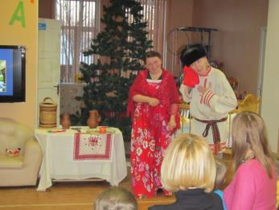Воспитание у детей гражданско - патриотического чувства к малой Родине через интеграцию народных игр в различные виды детской деятельности и знакомство с жизнью знаменитых земляков.
* Приобщать детей к здоровому образу жизни, формировать интерес к спортучерез использование нестандартного физкультурного оборудования в ДОУ путем совершенствования педагогических и родительских умений.
* Совершенствовать речевое развитие дошкольников путем использования инновационных форм работы с детьми (мини-музей, библиотека, кружковая работа).

*Основные направления развития:*

* познавательно – речевое;
* социально – личностное;
* художественно – эстетическое;
* физическое развитие детей.

*Миссия учреждения:*

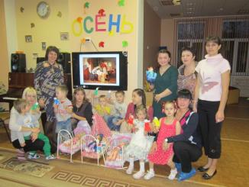Повышение показателей здоровья воспитанников, развитие детей в соответствии с индивидуальными способностями, удовлетворение потребностей родителей в дошкольном образовании детей и подготовке их к школе посредством расширения образовательных услуг сверх государственного стандарта по индивидуальным запросам путем повышения качества профессионализма педагогов ДОУ.

*Педагогическое обеспечение воспитательно-образовательного процесса:*

8 специалистов, 6 воспитателей, 2 воспитателя - Монтессори, имеющие удостоверение о повышении квалификации, выданное Московской Академией повышения квалификации и профессиональной переподготовки работников образования по теме «Монтессори-педагогика для детей 3-6 лет. Здоровьесберегающие технологии».

*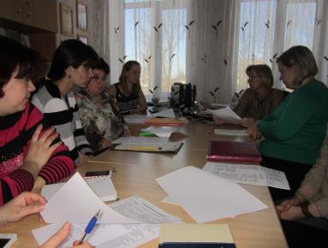Образовательный уровень педагогов:*

высшее – 7 человек (58%),

среднее специальное – 5 человек (42%)

*Педагогический стаж:*

0-3 года – 4 человека (34%)

3-10 лет – 3 человека (25%)

10-20 лет – 1 человек (8%)

20-30 лет – 3 человека (25%)

Более 30 лет – 1 человек (8%)

*Квалификационные категории педагогов:*

Высшая категория – 4 человека (34%)

I категория – 4 человека (33%)

Без категории – 4 человека (33%)

*Условия, созданные в ДОУ для профессионального роста и повышения квалификации педагогических работников:*

* **педагогические советы:** «Установочный», «Воспитание культуры здоровья дошкольника путем оптимизации двигательной среды», «Современные формы и методы работы с детьми по развитию связной речи», «Итоговый».
* **семинары-практикумы**: «Городок народных игр», «Развивающая педагогика оздоровления», «Особенности речевого воспитания в дошкольной педагогике. Направления речевой работы с детьми».
* **консультации:**

- «Планирование воспитательно-образовательной работы с детьми с учетом ФГТ»,

- «Воспитание духовности у детей через приобщение к русской народной культуре»,

- «Оформление личного портфолио педагога дошкольного учреждения»,

- «Формирование положительного образа родного дома у дошкольников в соответствии с возрастом»,

- «Обучение детей дошкольного возраста прыжкам через скакалку»,

- «Сон и пробуждение ребенка в условиях детского сада»,

- «Воспитание дружелюбия у дошкольников – признак базового доверия к социальному миру»,

- «Особенности темперамента и его влияние на речевое развитие ребенка»,

- «Проведение противоэпидемических мероприятий в случае регистрации инфекционных заболеваний»,

- «Английский без риска! Всегда ли чем раньше, тем лучше?»

- «Интонационная выразительность речи у детей»,

- «Влияние игры на речевое развитие ребенка»,

- «Работа с детьми в лаборатории как часть познавательного развития дошкольников»,

* **обобщение, распространение передового опыта**:

- «Народная игра» - просмотр прогулки

- «Мы - спортсмены» - просмотр занятия на тренажерах

- «Речевой круг» с использованием театрализованной деятельности

*Участие в городских, областных, Всероссийских международных конференциях, семинарах и пр.:*

* 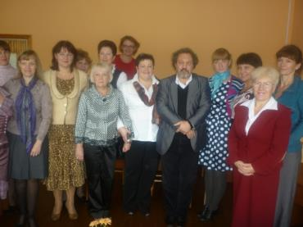Межрегиональный семинар «Психолого-педагогические основы работы с дошкольниками по системе Монтессори» г. Псков (Константинова А. Ю., Галиченкова Е. А., Шпакова С. Н., Соколова Е.В.)
* «XV Корниловские Православные образовательные чтения» г. Печоры (Рахманова Ж. Ф.)
* «XXIV Международные образовательные Рождественские чтения» г. Москва (Рахманова Ж. Ф.)
* «Влияние русского фольклора на развитие речи детей раннего возраста» (Е. И. Ершова, И. А. Давыдова)
* «Развитие познавательных интересов старших дошкольников «В мире веселых чисел»» (Т. А. Новосельцева)
* «V Православные Свято-Тихоновские педагогические чтения»
* «Развитие творческой активности детей в музыкальной исполнительной деятельности» (Е. В. Соколова)
* «Нетрадиционные виды гимнастики в работе по физическому воспитанию в ДОУ» (И. В. Лапченкова)
* 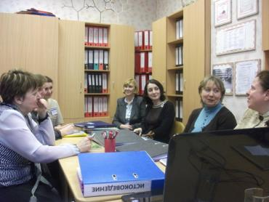V международный педагогический марафон учебных «Детство, открытое миру», «Управление»
* «Комплексный подход в работе по профилактике речевых нарушений у детей раннего возраста с перинатальными поражениями ЦНС» (А. Ю. Константинова, И. А. Давыдова)
* «Конструирование – как деятельность, форма и средство развития и саморазвития индивидуальности» (Т. А. Новосельцева)
* «Методика развития физических качеств и психических процессов у детей на основе использования дифференцированных комплексов подвижных игр» (И. В. Лапченкова)

*Сведения о повышении квалификации работников: 12 человек – 100%*

*Контингент воспитанников:*

* Общее количество воспитанников 57 детей от 3 до 7 лет.
* Численность детей по возрасту составляет

3-4 года 12 детей (20%);

4-5 лет 9 детей (16%);

5-6 лет 18 детей (32%);

6-7 лет 18 детей (32%).

* Распределение детей по группам здоровья:

1 группа здоровья – 12 детей;

2 группа здоровья – 4 детей;

3 группа здоровья – 2 ребёнка.

* 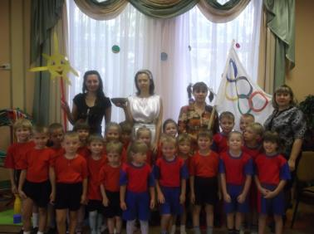Среди воспитанников 44% девочки и 56% мальчики.

*Контингент родителей:*

* Состав семей воспитанников: полные семьи – 82%, неполные – 10%; многодетные – 2 семьи (4%); опекунские – ; одиноких матерей – 2 семьи (4%).
* Социальный статус родителей: служащие - 35%; предприниматели – 45%; рабочие – 10%; неработающие 10%.
* Участие семей в жизни группы и детского сада: постоянно участвуют – 45%, участвуют эпизодически – 30%, не участвуют – 25%.

*Контингент воспитанников:*

Ссоциально благополучный. Преобладают дети из русскоязычных и полных семей, дети из семей предпринимателей и служащих. Благополучно выстраиваются отношения дошкольного учреждения и основой части родителей, неучастие в жизни детского сада оставшихся родителей объясняется большой занятостью на работе.

**Структура внутреннего управления**

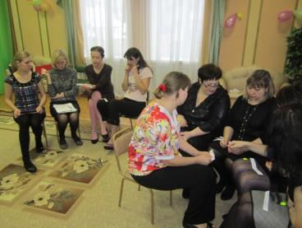Управление муниципальным бюджетным дошкольным образовательным учреждением «Центр развития ребенка – детский сад №25» (Центр Монтессори) осуществляется в соответствии с Законом РФ от 10.07.92 №3266-1 «Об образовании», Уставом ДОУ и Типовым положением о дошкольном образовательном учреждении, строится на принципах единоначалия и самоуправления, обеспечивающих государственно-общественный характер управления дошкольным образовательным учреждением.

Формами самоуправления детского сада, обеспечивающими государственно - общественный характер управления, являются: общее собрание трудового коллектива, педагогический Совет, общий родительский комитет, Совет здоровья, Совет ДОУ. Порядок выборов органов самоуправления и их компетенция определяются Уставом и локальными актами детского сада. Непосредственное управление осуществляет заведующий детским садом.

*Руководители структурных подразделений:*

* Заместитель заведующей по научно-методической работе
* Заместитель заведующей по административно-хозяйственной работе
* Старший воспитатель
* 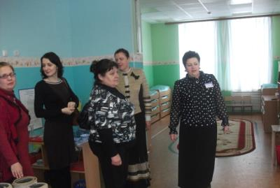Старшая медсестра

*Структурные подразделения:*

* Творческие группы различных направлений
* Комиссия по охране труда
* Служба добровольной пожарной дружины
* Профсоюзный комитет
* Бракеражная комиссия

**Воспитательно-образовательный процесс**

Воспитательно – образовательный процесс в детском саду выстраивается **на основе основной общеобразовательной программы, разработанной по принципу интеграции** здоровьесберегающей технологии Монтессори и программы «Программа воспитания и обучения в детском саду» под редакцией М.А. Васильевой, В.В. Гербовой,Т.С. Комаровой,

**парциальных программ:**

* «Программа обучения английскому языку по Монтессори-методу» Ассоциация Монтессори – педагогов России,
* «Ладушки» программа музыкального воспитания детей дошкольного возраста, И. М. Каплунова, И. А. Новоскольцева,
* «Цветные ладошки» программа художественного воспитания, обучения и развития детей, И. А. Лыкова,
* «Путь к здоровью» программа валеологического образования детей, О. С. Шнейдер, Г. А. Решетнева,
* программа духовно-нравственного развития детей в дошкольном образовании «Формирование модели духовно-нравственного воспитания на основе социокультурного опыта» И. А. Кузьмина

**авторских разработок:** по опытно-экспериментальной деятельность детей 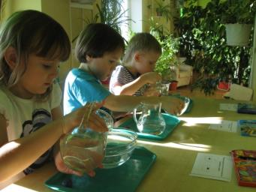«Уроки Луп Лупыча» Е. И. Ершова.

Для реализации содержательного блока с учетом интегративных процессов в целях обеспечения двигательной активности и максимальной нагрузки на основе здоровьесбережения. в режим детского сада включены такие дни как «**игровой»** (понедельник) и **«аква-досуговый»** (пятница).Адаптивный **«игровой»** день – понедельник позволяет до минимума снизить стрессовые ситуации, обеспечивая мягкий переход от домашнего режима выходных дней к режиму детского сада и обеспечивать эмоционально – комфортное состояние воспитанников. Такой подход позволяет мягко адаптировать и постепенно вводить ребенка в режим «рабочей» недели после выходных дней и подтверждает создание собственного воспитательно - образовательного процесса, который направлен на укрепление физического и психического здоровья детей.

*Планирование.*

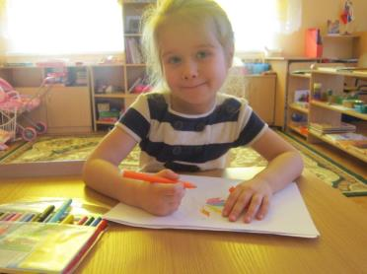В учреждении осуществляются все виды планирования – годовое, перспективное, календарное. Педагогическим коллективом завершена работа по апробации блочного планирования. Такое планирование позволяет более четко конкретизировать содержание реализуемых программ. В детском саду проводятся нетрадиционные формы развивающей направленности (индивидуальные, групповые, подгрупповые), которые сочетаются с кружковой и секционной работой и сбалансированы по видам деятельности (регламентированной, совместной и свободной).

*Развивающая деятельность.*

Основным видом образовательной деятельности является свободная работа с монтессори - материалами. Все группы условно разделены на рабочие зоны в соответствии с 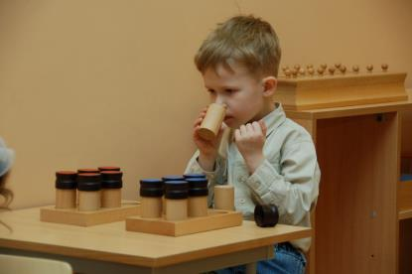требованиями технологии и укомплектованы специальным дидактическим материалом. Осуществление образовательного процесса в разновозрастной группе требует рациональной организации предметно-пространственной среды, которая у нас отличается функциональностью, доступностью материалов и пособий для детей, многоуровневостью, что очень важно для самостоятельной деятельности дошколят. В групповом помещении имеются следующие зоны:

**-** *Зона практической жизни*, где малыши учатся обслуживать себя и других, получают возможность приобрести социальный опыт, соответствующий развитию ребенка на данный момент. В этой зоне дети осваивают разного вида застежки, пересыпают, переливают, перекладывают. Имея такой опыт, дети обретают уверенность даже в тех ситуациях, с которыми они еще не встречались, ведь как важно почувствовать себя самостоятельным! А, если у кого-то возникает желание, можно, в отведенном для этого месте, порезать овощи и фрукты для салатов настоящим ножом, погладить белье настоящим электрическим утюгом, постирать, помыть стеклянную посуду и освоить много других полезных вещей и действий, так необходимых в нашей повседневности.

*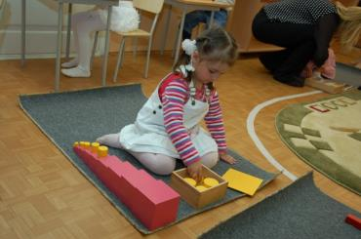- Зона сенсорного развития.* Здесь дети получают все представления об органах чувств, учатся различать предметы по определенным признакам. Получив доступ к материалу, малыши 3-х лет в первую очередь интересуются сортировкой различных предметов по форме, цвету, величине, затем деревянными брусками с сериями деревянных цилиндров, которые вставлены в соответствующие гнезда различного диаметра, высоты. Материал воспитывает глаз, учит замечать разницу размера. В основе воспитательного процесса лежит тот факт, что контроль над ошибками и поправка есть в самом материале, и ребенок видит это очень конкретно. С этого момента начинается самовоспитание! Сенсорная зона, где дети получают представление об объеме (деревянные бруски), размере (розовые кубы), длине (красные штанги) и цвете (набор цветных табличек) является подготовительным этапом знакомства с математикой, следующей учебной зоной.

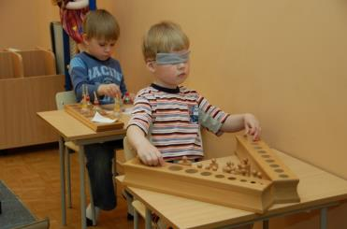**-** *В зоне математики*, сосредоточены материалы для развития математических представлений: знакомство с количеством, введение в десятичную систему, получение знаний об арифметических действиях, дидактический материал, дающий возможность ознакомиться с числом не только в пределах первого десятка, но и дальше, в зависимости от возможностей и стремления отдельных детей. Материал построен применительно к десятичной системе. Счетные штанги дают понятие о длине и служат для знакомства со счетом от одного до десяти; ящики с веретенами дают представление о нуле, об обратном счете; с помощью золотого материала дети знакомятся с многозначными числами; банк «золотого материала» учит выполнять простые арифметические действия и т.д.

*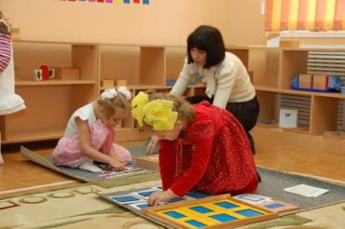- В зоне русского языка и развития речи* происходит обучение письму и чтению. Дети, пройдя все тот же дидактический материал в зоне сенсорики, незаметно подготавливаются косвенным путем к процессу письма. Руки привыкают ощупывать предметы. Глаза получают способность находить сходство материалов, узнавать тождество предметов с их изображениями. Ухо воспитывается в восприятии ясно и точно произносимых слов – названий предметов и их качеств. Таким образом, и возникает естественное желание приложить полученные ими навыки к последующему действию – письму. Весь материал тщательно продуман, вплоть до расцветок карандашей, соответствующих рамкам-вкладышам; звуковые коробочки с многочисленными фигурами, правильно рассортированными по признакам. Наряду с письмом идет и чтение. Ребенок, умеющий самостоятельно составлять слова из подвижного алфавита, уже начинает читать. Карточки с написанными отчетливым курсивом словами (далее фразами) для чтения – незаменимая вещь.

*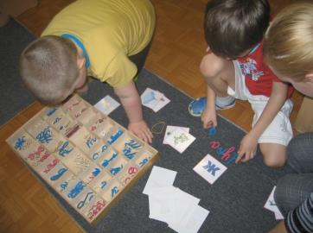- Космическая зона*, где ребенок может получить первые естественно-научные познания и представления о культуре других народов, о взаимосвязи и взаимодействии всего в мире. С помощью разнообразных дидактических пособий и наглядного материала дети учатся понимать различия между живым и неживым, а затем и классифицировать материал по различным признакам; получают первые географические понятия. Выбрав материал по своему усмотрению, дети могут изучить карту солнечной системы, познакомиться с пазлами, пособиями и книгами по строению растений, развитию животных, человека. Есть возможность узнать, как образовалась наша Планета, и что произошло 65 миллионов лет назад, когда исчезли динозавры. Во время свободной работы можно выяснить о строении вулкана и даже провести самостоятельный опыт – извержение вулкана. К этой же зоне относится и мини-лаборатория, имеющаяся в каждой группе. Воспользовавшись необходимыми приборами-помощниками, различными материалами для экспериментирования, дети осваивают причинно-следственные связи, получают первый опыт экспериментирования, проводят опыты и исследования.

*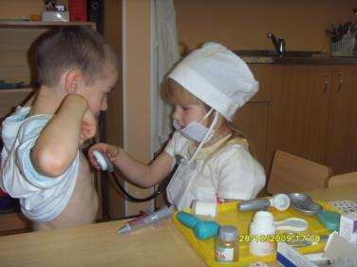- Игровая зона.* Целенаправленно организованная, с учетом пересекающихся сфер активности, игровая зона объективно через свое содержание и свойства создает условия для творческой деятельности каждого ребенка. Это позволяет детям в соответствии со своими интересами и желаниями свободно заниматься в одно и то же время, не мешая друг другу, разными видами деятельности: физкультурой, музыкой, рисованием, экспериментированием, инсценировать сказки, устраивать игры-драматизации, развертывать сюжетно-ролевые, дидактические, подвижные игры. Стеллажи, располагающиеся в игровой зоне, наполнены удобными контейнерами. Их маркировка позволяет детям без труда найти материалы к интересующей их сюжетно-ролевой игре.

**Работа по реализации годовых задач осуществлялась по четырем направлениям**:

1. Работа с детьми.

2. Повышение квалификации педагогов

3. Повышение педагогической компетенции родителей

4. Организация и совершенствование предметно-развивающей среды

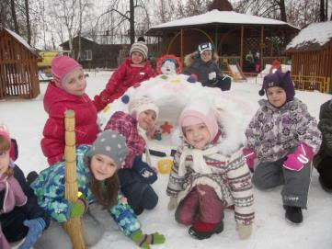

**В соответствии с приоритетными направлениями развития:**

1. Физкультурно-оздоровительное

2. Познавательно-речевое

3. Художественно-эстетическое

4. Социально-личностное

**Физкультурно-оздоровительное направление**

В силу влияния различных социальных факторов (нестабильность экологической обстановки, рост аллергических заболеваний, снижение уровня физической активности детей), которые в последнее время приобретают все большее значение, оздоровительная задача продолжает быть одной из приоритетных в деятельности нашего дошкольного учреждения. С целью сохранения и повышения уровня физического и психического здоровья детей, работа за отчетный год была ориентирована на реализацию следующих аспектов.

1. *Психофизическое оздоровление детей:*

- организация развивающей деятельности детей через использование здоровьесберегающей технологии Монтессори

- организация индивидуальных и подгрупповых занятий с детьми

- организация коррекционных индивидуальных занятий со специалистами: педагогом-психологом, учителем логопедом

- заполнение паспорта здоровья каждого ребенка, на основании которого разрабатывался индивидуальный маршрут здоровья - оздоровительные и реабилитационные мероприятия

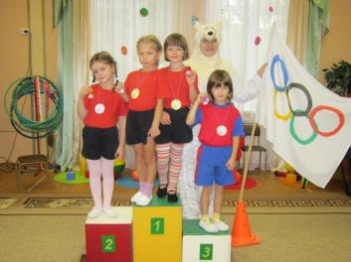- организация точечного самомассажа детьми во время свободной деятельности

- проведение комплексной диагностики физического и психического развития детей

- организация детской деятельности, способствующей формированию культурно-гигиенических навыков

- использование приемов релаксации

- использование дифференцированного подхода к детям с учетом индивидуальных особенностей их физического и психического развития.

1. *Организация двигательной деятельности детей*

- прогулки

- утренняя гимнастика

- бодрящая гимнастика после сна

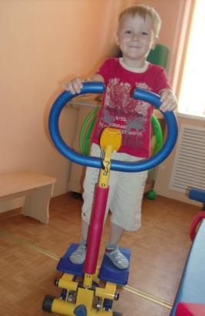- динамические паузы во время занятий и в свободной деятельности (физкультминутки, пальчиковая гимнастика, гимнастика су-Джок, гимнастика для языка, дыхательная гимнастика, гимнастика для глаз)

- монтессори-круги

- подвижные игры

- организация развивающих занятий по хореографии, физкультуре

- организация занятий лечебной физкультурой по показаниям

- организация музыкальных занятий с акцентом на формирование эмоционально-музыкальной доминанты

- физкультурные мероприятия

Основой нашей работы является обеспечение режима двигательной активности. Это обеспечивается во время свободной работы с Монтессори-материалами, где дети самостоятельно передвигаются по помещению, тем самым имеют возможность не находиться длительное время в статической позе. Такая двигательная активность детей является профилактикой нарушений осанки и сколиоза, одним из самых распространенных заболеваний дошкольников. Перед работой на монтессори - кругу, дети снимают обувь и 15 - 30 минут ходят в носках по ковру и по полу. Стимулируется подошвенная рефлексогенная зона, очень важная для реализации адаптации организма к факторам внешней среды. Хождение по линии на занятиях благотворно влияет на развитие вестибулярного аппарата, правильной постановки стопы, исправлению осанки, позволяет избежать досадных перегрузок, неврозов и предотвратить стрессы.

1. *Организация закаливающих мероприятий и профилактической работы с учетом состояния здоровья детей.*

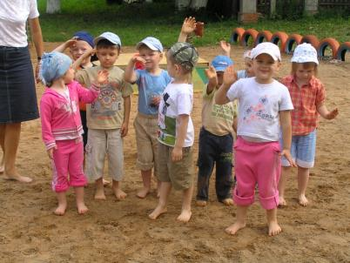Большое внимание педагогический коллектив уделял закаливающим процедурам, так как закаливание организма ребенка повышает его устойчивость к воздействию различных неблагоприятных факторов внешней среды. Закаливание осуществлялось на фоне двигательной активности и проводилось на положительном эмоциональном фоне при тепловом комфорте организма ребенка.

Комплекс закаливающих процедур включает:   
-  соблюдение температурного режима в течение дня;

- прогулки на воздухе;

- хождение по полу в носочках, босиком;

- хождение босиком по «Тропе здоровья»;

- воздушные и солнечные ванны;

- организация занятий в плескательном бассейне;

- соблюдение системы закаливающих процедур с учётом индивидуального состояния здоровья (обливание стоп и голеней водой с постепенным снижением to, гидромассажные ванны для ног, полоскание зева кипяченой водой, циркулярный душ);

- витаминопрофилактика (витаминотерапия, витаминизация, настой из сока лимона, чеснока и меда, аэронизация помещений люстрой Чижевского, общеукрепляющие настои, ароматизация помещений аромамаслами во время занятий);

- физиотерапевтические процедуры по назначению врача (кварцевание носа и зева, кислородные коктейли, цвето и светотерапия, дарсонвализация);

- профилактические процедуры (массаж, фитонциды, кварцевание помещений бактерицидными лампами, очищение воздуха групп Терапи эйр Ион, прием противовирусных средств – гриппферон, оксалиновая мазь, йодинол, арбидол).

В результате сравнительного анализа по проведению оздоровительных процедур за 2009-2013 год, процент детей, получивших процедуры показал следующие результаты:

|  |  |  |  |  |
| --- | --- | --- | --- | --- |
| Процедуры | Количество детей, получивших процедуры (%) | | | |
| 2009/10 | 2010/11 | 2011/12 | 2012/13 |
| Гидромассажные ванночки | 66% | 105% | 97% | 97% |
| Циркулярный душ | 49% | 76% | 82% | - |
| Занятия в бассейне | 47% | 83% | 87% | 52% |
| Профилактический массаж | 91% | 91% | 91% | 92% |
| Курс фиточая | 90% | 94% | 98% | 98% |
| Кислородные коктейли | 93% | 96% | 90% | 94% |
| Курс овсотерапии | 89% | - | 96% | 96% |

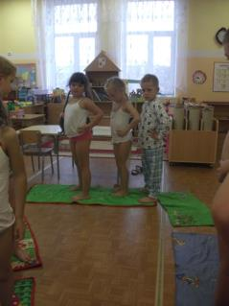

Из сравнительного отчета по проведению оздоровительных процедур за 2009-2013 уч. года видно, что процент детей, получивших процедуры, остался примерно на том же уровне. Исключением являются водные процедуры (бассейн, циркулярный душ), так как температурный режим помещения часто не соответствовал санитарным нормам, поэтому эти дети не получали оздоровительные мероприятия в полном объеме.

*Диетология.*

В работе по оздоровлению детей большое значение придавалось сбалансированному питанию, выполнению 100 % натуральных норм. В дошкольном учреждении высокое качество приготовления детского питания, оно предусматривает в рационе набор основных ингредиентов на основе перспективного 10-дневного меню, которое разрабатывается с учётом потребностей детского организма в основных пищевых веществах. Меню включает разнообразный ассортимент первых, вторых, овощных блюд, салатов.

В результате анализа заболеваемости за 2012-2013 учебный год, процент случаев заболеваемости возрос:

|  |  |  |  |
| --- | --- | --- | --- |
| **2009/10** | **2010/11** | **2011/12** | **2012/13** |
| 59 | 58 | 58 | 72 |

Сравнительный анализ статистики заболеваемости воспитанников учреждения показал, что возросло количество случаев заболеваний (на 14 случаев больше), что связано с повышенной заболеваемостью инфекционных и простудных болезней, осложнений (соматических) в 2 раза.

|  |  |  |  |  |
| --- | --- | --- | --- | --- |
| **Заболевания** | **2009/10** | **2010/11** | **2011/12** | **2012/13** |
| Простудные | 47 | 44 | 51 | 54 |
| Инфекционные | 1 | 9 | 1 | 6 |
| Соматические | 11 | 5 | 6 | 12 |

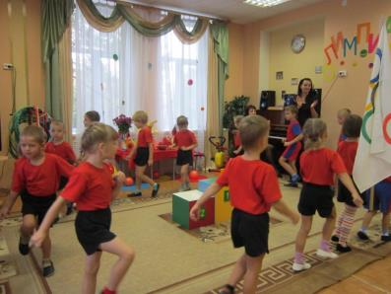Для решения задачи по физическому развитию детей в ДОУ были созданы условия и организованы следующие мероприятия.

* Семинар «Развивающая педагогика оздоровления»
* Педагогический совет «Воспитание культуры здоровья дошкольника путем оптимизации двигательной среды»
* Открытый просмотр занятия на тренажерах «Перемещения в тренажерном зале»
* Консультации для педагогов
  + «Обучение детей дошкольного возраста прыжкам через скакалку» (Е. А. Галиченкова)
  + «Сон и пробуждение ребенка в условиях детского сада» (Ю. М. Кононова)
  + «Проведение противоэпидемических мероприятий в случае регистрации инфекционных заболеваний» (Т. А. Куроплина)
  + «Влияние игры на речевое развитие ребенка» (И. А. Давыдова)
* Были подготовлены и проведены тематические дни
  + - 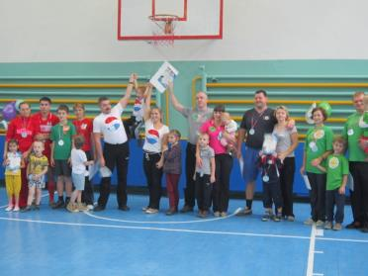 «День сна»
    - «День здоровья»
* Буклеты для родителей
  + «Здоровые родители – здоровые дети»
  + «Осанка и ее значение для укрепления здоровья» (Ю. М. Кононова)
* Спортивные соревнования с участием родителей «Папа, мама, я – спортивная семья!» (Е. А. Галиченкова)
* Информационные листки для родителей
  + «Как предупредить болезнь ребенка» (Т. А. Куроплина)
  + «Что должно входить в состав домашней аптечки» (Ю. М. Кононова)
  + «Вместе на каток» (Е. А. Галиченкова)
  + «Утренний прием детей в группе» (М. А. Кодина)
  + «Если ребенка укачивает» (Т. А. Куроплина)
* Анкетирование родителей
  + «Качество питания в детском саду» (Т. А. Куроплина)
  + «Оценка деятельности ДОУ в рамках физического развития и воспитания» (И. В. Лапченкова)
* Внутрисадовский конкурс
  + фотоконкурс «Здоровая семья»
  + семейных рисунков «Мы любим спорт»
  + 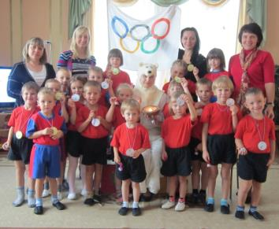«Любимая спортивная игра моей семьи»
* Мероприятия для детей
  + Олимпийский резерв в ДОУ – осенняя олимпиада
  + Неделя зимних игр и забав «Зимние приключения в детском саду»
  + Конкурс на лучшую постройку из снега
  + Спортивные соревнования по английски
  + «Малые олимпийские игры», посвященные Дню защиты детей

**Познавательно-речевое направление**

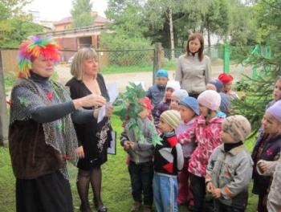Для решения задачи по речевому развитию детей в ДОУ были созданы условия и организованы следующие мероприятия.

* + Семинар «Особенности речевого воспитания в дошкольной педагогике. Направления речевой работы с детьми»
  + Педагогический совет «Современные формы и методы работы с детьми по развитию связной речи»
  + Совершенствовалась речевая среда в зонах русского языка в соответствии с требованиями Монтессори педагогики, пополнялась математическая зона дидактическими материалами Монтессори
  + Были подготовлены и проведены тематические дни
    - «День часов»
    - «День улыбки»
    - «День приветствий»
    - «День исполнения желаний»
    - «День объятий»
    - «День доброты»
    - 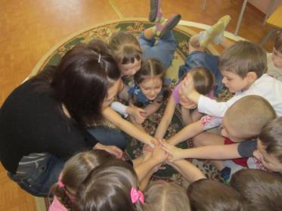 «День солнца»
  + В рамках образовательной деятельности в режиме здоровьесбережения детям была предложена следующая занимательная деятельность: свободная работа с Монтессори-материалами в зонах русского языка, сенсорики, математики; интегрированные познавательные круги, круги по развитию речи, 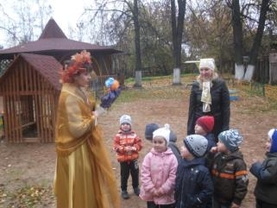индивидуальные занятия с педагогом-психологом, занимательное дело по английскому языку, обучающие занятия детей предшкольного возраста, ежедневные утренние круги.
  + Регулярно перед свободной работой с Монтессори-материалами проводилась артикуляционная гимнастика
  + Проводилось ежедневное чтение художественной литературы
  + Постоянно в группах пополнялись уголки художественной литературы
  + Для детей старшего возраста организована библиотека «Книжкин дом» в методическом кабинете
  + Проводились праздники и развлечения, на которых каждый ребенок получал свою роль: «1 сентября – день знаний», Осенние утренники, Новогодние представления, «Здравствуй, масленица, да широкая», утренники, посвященные Дню 8 марта, «Светлые дни Пасхи», «Неделя Памяти», посвященная Дню Победы, конкурс чтецов, посвященный Дню Победы, выпускные утренники
  + 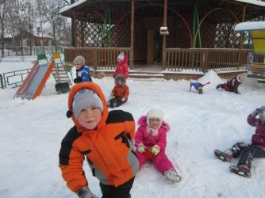Много времени уделялось драматизациям на группах, пополнялись уголки с пальчиковым, кукольным театром
  + Проводились коррекционные занятия учителем-логопедом А. Н. Васильевой
  + Проводилась организованная деятельность по обучению детей английскому языку «Страна Эвридейка» (Н. С. Лизунова)
  + Проведены детско-родительские гостиные «Мой город», «Моя семья», «Природа моего края»
  + Оформлены информационные листки для родителей «Коллекция в вашем доме» (И. А. Давыдова); «Роль рассказывания и пересказывания» (Е. И. Ершова); «Волшебный мир книги» (А. Ю. Константинова); «Десять простых советов логопеда родителям» (А.Н. Васильева).
  + 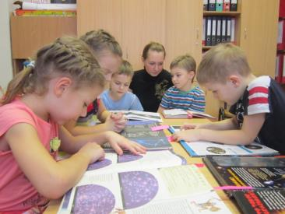Разработаны буклеты для родителей «Быть примерным пешеходом» (М. А. Кодина); «Игровые приемы в обучении английскому языку» (Н. С. Лизунова)
  + Состоялись заседания семейных клубов «Доброта» - «Семья», «Семейный очаг», Колокольчик души моей», «Колыбельная»
  + Прошли встречи с интересными людьми в рамках традиции «Гость месяца»
    - «В мире музыки» (2 группа – мама Ани Басовой)
    - «Мой папа – милиционер» (2 группа – папа Петрова Ярослава)
    - «Умелые папины руки. Самолетик из оригами» (1 группа – папа Глеба Черных)
    - «Что такое бисер?» (1 группа – мама Марьяны Шипульниковой)
    - «Вышивание бисером и нитками» (3 группа)
  + Были подготовлены и оформлены пятничные сообщения:
    - «Осень» Давыдов Никита
    - «Овощи и фрукты» Карась Миша
    - «Транспорт» Павлов Платон, Березин Максим
    - «Чем пахнут ремесла?» Артецкий Саша
    - «Что из чего и для чего?» Белкин Степа, Майоров Ваня
    - «Россия – Родина моя. Город любимый» Викторова Вика, Баликоев Тимур
    - «Варежки» Петров Ваня
    - «Посуда» Басова Аня, Афанасьев Илья
    - 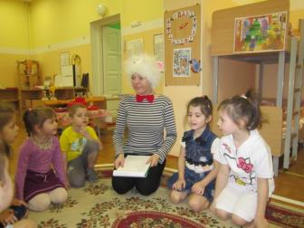«Мебель» Шмырева Тамара
    - «Зимующие птицы» Лапина Полина
    - «Зимние каникулы» Кирьяков Свят
    - «Новогодняя неделя» Леппо Настя
    - «Моя семья» коллективное, Егорова Соня
    - «Мой папа» Петров Ярослав, Снетков Ваня, Воробьев Максим
    - 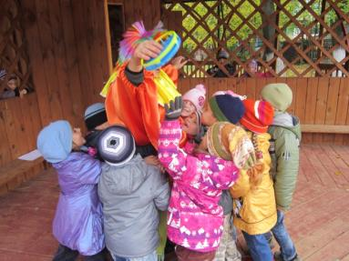«Моя мама» коллективное
    - «Ранняя весна» Моравски Моника
    - «Весна» Майоров Ваня
    - «Дикие животные наших лесов» Кокшарова Алина
    - «Лесные жители. Бурый медведь» Парамонова Маша
    - «Луна» Константинов Андрей
    - «Откуда хлеб пришел?» Павлюк Ира
  + Организованы итоговые речевые мероприятия по тематическим неделям «В гости друг к другу»
  + Организованы кружковые занятия для детей:
    - Театральная студия «Лучик» (Т. В. Царева)
    - Клуб любителей легодизайна «Волшебники» (М. А. Кодина)
  + В рамках соцпартнерства ведется переписка с детьми с ДОУ города Москвы «Радуга»
  + 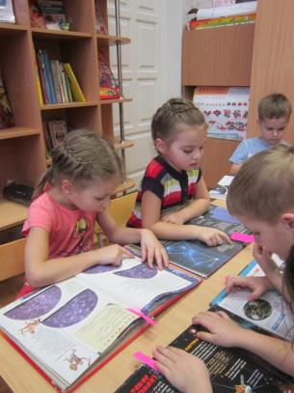Собраны материалы музейных уголков в группах
    - «Музей ключей»
    - «Музей фарфоровых сувениров»
    - «Музей ложек»
  + Организованы библиотечные занятия для детей (отв. А. Ю. Константинова)
    - «История часов»
    - «Планета земля»
    - «Звезды и созвездия»
    - «Сказки»
    - «Проза»
    - «Поэзия»
    - «История ПДД»
  + Оформлены информационные стенды в холле (отв. Е. В. Соколова)
    - 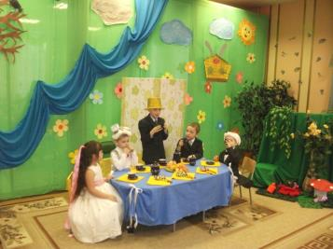Театральная деятельность для дошкольников
    - Английский язык малышам
    - Мир легофантазий
    - Шахматная доска – поле боя для малышей
  + Состоялись отчетные мероприятия с участием детей по дополнительному образованию
    - Театральное представление «В мире дорожных знаков» (Т. В. Царева)
  + Помимо свободной работы с монтессори-материалами, воспитатели проводят познавательные, познавательно-речевые и речевые круги.
  + 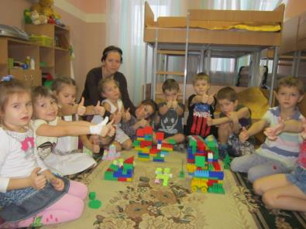Для каждой возрастной группы в Монтессори-зоне русского языка определена последовательность работы по **овладению звуковой системой языка,** которой дети овладели на **85% (2013 г.).** По результатам диагностики наметилась положительная тенденция по **овладению элементарной лексикой** с 80% (2012 г.) до **85% (2013 г.);** **грамматическим строем** с 80% (2012 г.) до **85% (2013 г.),** **диалогической речи** **до 80% (2013 г.).**
  + Развитие самостоятельной активной речи детей через предоставление ребенку повода для общения, при необходимости подкрепленного речевым образом на «**Утренних** **беседах», «Утренних приветствиях»**.

Большое внимание уделяется общению детей во время игровой и предметно-практической деятельности (обновлялись и дополнялись дидактические игры, книжные уголки, сюжетно-ролевые игры, предметно-развивающая среда). К семи годам, по данным диагностик, **100% детей-выпускников** умеют самостоятельно организовывать **сюжетно - ролевые игры,** договариваться, распределять роли, играть дружно, выполнять правила игры. **У детей младшего и среднего возраста навыки игровой деятельности развиты на 85%.**

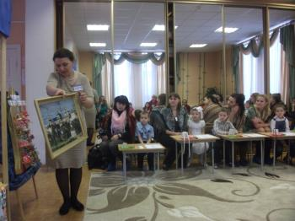 Дети имеют элементарные пространственные представления, развивают логическое мышление. Уровень развития детей по **элементарным математическим представлениям** составил **70% в 2013 г.**

Большая роль в развитии познавательной активности отводится экологической культуре детей через работу в специально созданной **детской лаборатории**, в которой дети занимаются детским экспериментированием. Воспитателем по природоведению Е. И. Ершовой разработан авторский проект по детской исследовательской деятельности «ДИЛ Луп-Лупыча». С этой же целью в каждой группе создана **мини-лаборатория.** Воспользовавшись необходимыми приборами-помощниками, различными материалами для экспериментирования, дети осваивают причинно-следственные связи, получают первый опыт экспериментирования, проводят опыты и исследования. Общий уровень полученных навыков в области экспериментирования возрос с 75% (2012 г.) до 80**% (2013 г.).**

**Для коррекции речевых нарушений у детей функционирует логопункт.** Занятия проходят 2 – 3 раза в неделю и включают в себя задания на развитие мелкой и общей моторики, физиологического и речевого дыхания, совершенствование слухового восприятия, развитие лексико-грамматического строя речи, постановку нарушенных звуков и автоматизацию их в речь. По результатам диагностик **75% детей выпустились с логопедического пункта с чистой речью.**

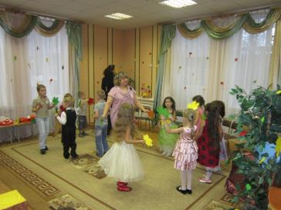 **Проводилось обучение иностранному языку**, предусмотренное программой Монтессори. Курс игровых занятий направлен на развитие интереса к изучению иностранного языка, восприятию иностранной речи, осмысливания и чтения коротких текстов. Помимо занятий дети могут продолжить самостоятельное ознакомление с английским алфавитом в языковой зоне в группе, в библиотеке ДОУ. Уровень усвоения знаний по английскому языку составляет **80% (2013 г.).**

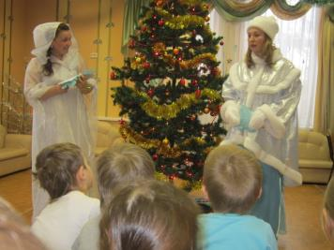**Социально-личностное направление**

Созданная в учреждении специально организованная среда, отвечающая требованиям технологии Монтессори, является мощным стимулом индивидуального развития ребенка, так как обучение в ней построено на принципах самостоятельности, предоставления свободы выбора дидактических пособий и товарища по совместной деятельности, стимулирования к планированию собственных действий.

Большое влияние на развитие социальной компетентности оказывает разновозрастный состав детей, особенный микроклимат группы, в котором младшие учатся устанавливать контакты со старшими детьми, а старшие, в свою очередь, пытаются взаимодействовать с малышами, выбирая роль наставников, не лидеров.

Для успешной реализации задачи по развитию личности ребенка и приобщения его к миру социальной действительности в ДОУ, в течение учебного года применялись следующие формы и методы работы.

* Семинар «Городок народных игр»
* Просмотр открытой прогулки «Народные игры для маленьких и взрослых» (Т. А. Новосельцева)
* Взаимодействие детей и взрослых:
* Формирование детского коллектива группы на основе разновозрастности детей, демократический стиль общения взрослых с детьми
* Работа с монтессори-материалами парами и по договоренности
* Свободная работа с Монтессори-материалами в соответствии с желанием и возрастом ребенка
* Социальный опыт дети приобретают в зоне «Упражнений в практической жизни», где они самостоятельно стирают, моют посуду, гладят настоящим утюгом, чистят обувь и т.д., что воспитывает у них индивидуальные способности и самостоятельность. У детей сформированы правила поведения, которых придерживаются дети в разновозрастной группе, и самое главное из них «Помоги мне это сделать самому».
* 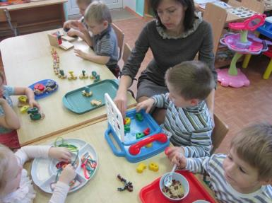Участие детей старшего возраста в жизни младших детей, коллективная деятельность, сюжетно-ролевые игры и игры-драматизации
* Восприятие индивидуальной презентации материалов воспитателем - Монтессори во время свободной работы, приветствия на кругах, работа по курсу «Истоковедения»
* Деятельность детей одного возраста (игровая, трудовая, продуктивная)
* Развитие умений преодолевать трудности - во время свободной работы доводить начатую работу с Монтессори - материалом до конца
* Целевые прогулки
  + Воинское захоронение на братском кладбище
  + «Улицы города»
  + «Перекресток»
  + «Мой город»
  + «Вечный огонь»
  + «Памятник Матросову»
* Контроль за адаптацией детей
* Индивидуальные занятия с педагогом-психологом
* Занятия в учебном классе детей старшего возраста с учителем
* Организовывались встречи «Гость месяца»
* 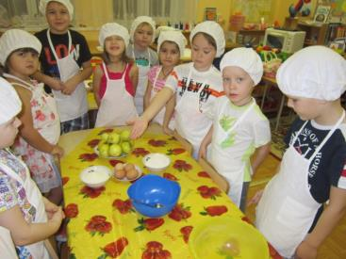Информационные листки для родителей
  + - «Народная игра – важная и эффективная форма социализации ребенка» (Т. В. Царева)
    - «Развитие у детей представлений о мире и дружбе» (Ж. Ф. Рахманова)
    - «Внимание, дорога» (О. Г. Жемуляева)
    - «Музейная педагогика – средство развития 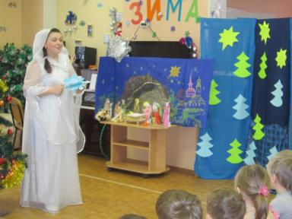патриотических чувств» (А.Ю. Константинова)
    - «Кризис 7 лет и как его преодолеть» (О. Г. Жемуляева)
    - «Я – примерный пешеход» (М. А. Кодина)
* Анкетирование родителей
  + - «Взаимодействуем с семьей» (отв. Е. В. Соколова)
* Прошли совместные детско-родительские заседания клуба «Доброта»
  + - «Семья»,
    - «Семейный очаг»,
    - Колокольчик души моей»,
    - «Колыбельная»
* Организованы экскурсии для детей
  + - в ДМШ им. Мусоргского «Музей музыкальных инструментов»
* Экскурсии по «Волшебной поляне» на территории учреждения
* Экскурсии к памятникам и историческим местам города
* Экскурсии в «Выставочный зал», «Художественный салон»
* Экскурсии с детьми старшего возраста в МОУ Лицей №11
* Участие детей в городском мероприятии «День великолукского образования»
* Посещение детьми детской библиотеки «Книжкин Дом»
* Организация занятий по дополнительному образованию
* Организованы внутрисадовские конкурсы и выставки. Развитие положительной самооценки, уверенности в своих силах создает чувство защищенности и комфортности, каждый малыш чувствует себя уникальным творцом.
  + - «Родные сердцу милые места»
    - 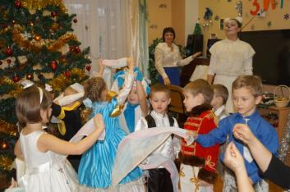«Герб моей семьи»
    - «Моя группа»
    - фотовыставка «Родной край – любимые места»
  + Социально-личностное развитие дошкольника, то есть формирование отношения ребенка к себе и к окружающему, выработка им социальных мотивов и потребностей, становление его самопознания происходит через развитие в ребенке тех качеств, которые будут ему необходимы в реальной жизни. У наших детей **на 100%** сформировано умение общаться со сверстниками и взрослыми, способность к совместной деятельности, уверенность в себе, стремление довести начатое дело до конца, проявление индивидуальности благодаря **разновозрастному составу детей**, особенному микроклимату группы, в котором дети учатся устанавливать позитивные контакты взаимодействия.

**Художественно-эстетическое направление**

Знакомство с прекрасным, воспитание способности творчески отражать свои впечатления осуществляется на занятиях по изобразительной деятельности, лепке, аппликации, музыкальных занятиях. Для решения задачи художественно-эстетического развития использовались следующие методы и формы работы.

* 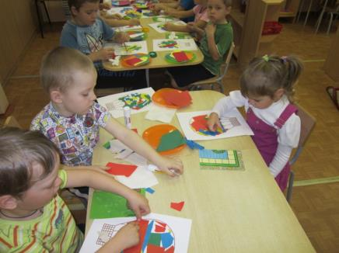В рамках образовательной деятельности проводилась совместная деятельность взрослых и детей: лепка, аппликация, рисование, музыкальные занятия, занятия по истоковедению (по формированию духовности у детей), хореография, интегрированные занятия по развитию речи, включающие знакомство с произведениями искусства, иллюстраций, картин
* В режиме свободной деятельности с детьми была организована театрализованная деятельность, художественное конструирование, ручной художественный труд
* Консультации для педагогов
  + «Воспитание духовности у детей через приобщение к русской культуре» (Ж. Ф. Рахманова)
  + «Формирование положительного образа родного дома у дошкольников в соответствии с возрастом» (А. Ю. Константинова)
* Консультация для родителей «Мы танцуем и поем вместе весело живем» (Е. В. Соколова)
* Анкетирование родителей «Ребенок и театральное искусство» (Т. В. Царева)
* Оформлены информационные стенды в холле
* 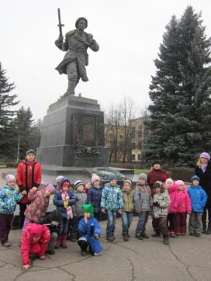Постоянно обновлялась информационная фоторамка в школе
* Организованы конкурсы и выставки в учреждении
  + - «Новогодняя игрушка моей семьи»
    - «Выдающиеся люди нашего города»
    - «Мой любимый уголок»
  + Посещение выставок и музеев города Великие Луки
    - ДМШ им Мусоргского «История музыкальных инструментов»
    - Выставочный зал «Воздушная акварель»
    - МАОУ Лицей №11 «День открытых дверей», театральная постановка «Колобок на новый лад»
    - МУК «Краеведческий музей» - интерактивное занятие «Прогулка по улицам города начала XX века»
  + Экскурсии к памятным местам города
* Организованы праздничные и досуговые мероприятия для детей
* Тематический праздник, посвященный Дню знаний «День взросления» (Т. В. Царева)
* Неделя, посвященная 200-летней годовщине Отечественной войны 2012 года
* Тематические утренники – «Волшебница осень», «Новогодняя сказка», «Сюрприз для мамы», «путешествие во времени» (Е. В. Соколова)
* «Рождественские встречи» (Ж. Ф. Рахманова)
* 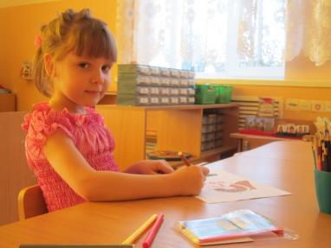«Будущие защитники» (Е. В. Соколова)
* «Ух ты, Масленица, да широкая!» (Ж. Ф. Рахманова)
* «Приключения Пасхального Колобка» (Ж. Ф. Рахманова)
* «Неделя Памяти», посвященная Дню Победы
* Конкурс чтецов, посвященный Дню Победы (А. Ю. Константинова, Е. В. Соколова)
* Организованы кружковые занятия для детей:
  + - Театральная студия «Лучик» (Т. В. Царева)
    - Клуб любителей легодизайна «Волшебники» (М. А. Кодина)
    - Студия «Мастерок» (Н. Н. Лекарствов)
    - 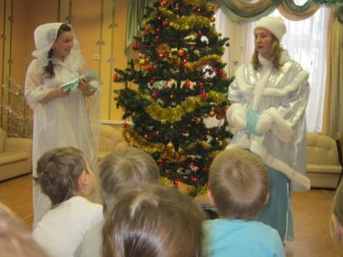Мастерская по скрапбукингу «Пуговка» (Н. С. Лизунова)
    - Творческий салон «Фантазия» (А. Ю. Константинова)
* Посещение детьми детской библиотеки «Книжкин Дом»
* Занятия старших дошкольников в исследовательской лаборатории Луп-лупыча. Показательное экспериментирование «Малыши малышам» (Е. И. Ершова)
* Ежедневно в группах в режиме свободной деятельности происходит чтение художественной литературы
* Проводилась комплексная диагностика детей, которая показала, что программный материал по данному разделу усвоен детьми на оптимальном уровне
* Прошли детско-родительские заседания клуба «Доброта» (Ж. Ф. Рахманова)
* Участие в городских конкурсах и выставках

|  |  |  |  |
| --- | --- | --- | --- |
| * Городская выставка «Сбережем зеленую ель» | Номинация «Рождественская елка» | **Два диплома за III место** | **А. Ю. Константинова** |
| * Смотр хореографических коллективов | Номинация «Танец» | **Диплом участника** | **Е. В. Соколова** |
| * Городская культурно-экологическая акция «Международный День Воды» | номинация «Биологический опыт» | **Диплом за I место**  **Диплом за II место** | **Е. И. Ершова,**  **А. Ю. Константинова** |
| номинация «Экологический рисунок» | **Диплом за III место** | **И. А. Давыдова** |
| * Отборочный тур спортивных соревнований «Юные олимпионики» | | **Грамота за участие** | **И. В. Лапченкова** |
| * Всероссийский пластилиновый конкурс «Уши, ноги и хвосты» | | **Диплом победителя** | **А. Ю. Константинова** |
| **Диплом лауреата**  **III степени** | **А. Г. Смирнова** |
| **Диплом лауреата**  **I степени** | **А. Ю. Константинова** |

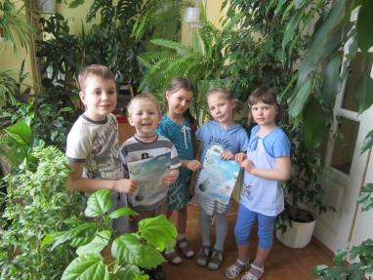Анализ овладения детьми изобразительными умениями и навыками за текущий период показал положительную целесообразность проводимой работы. Это подтверждают следующие результаты диагностик: **у детей наблюдается позитивная динамика в совершенствовании умений и навыков в рисовании** с 85% (2012 г) **до 90% (2013 г); в лепке** с 70% (2012 г) **до 75% (2013 г); в аппликации до 85% (2013 г).** Знакомство с элементарными основами музыкального искусства, формирование музыкального вкуса, развитие музыкальных способностей, пробуждение творческих сил происходит на музыкальных занятиях. По данным диагностик видно, что **раздел программы по музыкальному воспитанию усваиваются детьми в прогрессии**: **развитие ладового чувства** до **90% (2013 г**); **формирование музыкально-слуховых представлений** с 80% (2012 г) до **85% (2013 г);** **развитие чувства ритма** с 75% (2012 г) до **80% (2013 г); формирование музыкального мышления** с 70% (2012 г) до **75% (2013 г).**

**Сотрудничество с родителями воспитанников**

Сотрудничество семьи и детского сада носит ярко выраженный характер, представляющий собой способ организации совместной деятельности на основании социальной перцепции и с помощью общения. Одна из главных задач ДОУ: активизировать процесс гуманизации отношений между детьми, педагогами, родителями.

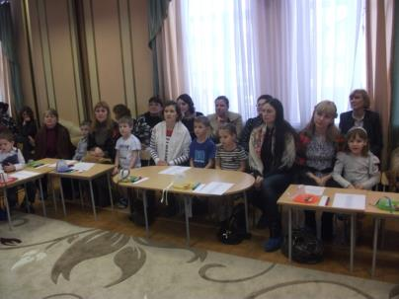**Заседания Совета Здоровья** - обсуждение системы оздоровления детей

**Родительские собрания** «Приглашает детский сад», «Понимаем ли мы друг друга», «Скоро в школу»

**Монтессорианские встречи** «Учимся говорить или зона русского языка»

* + - **Встречи в клуб «Доброта»** - «Семья», «Семейный очаг», Колокольчик души моей», «Колыбельная»

**Анкетирование родителей** - «Наш малыш», «Взаимодействуем с семьей», «Качество питания в детском саду», «Ребенок и театральное искусство», «Оценка деятельности в ДОУ в рамках физического развития и воспитания»

**Дни открытых дверей** – просмотр занятий по физкультуре, аппликации, познавательного круга, круга по развитию речи

**Детско-родительские гостиные. Участие в проектной деятельности** (защита проектов)

* «Мой город» (Т. В. Царева, Е. И. Ершова, К. В. Владимирова)
* «Моя семья» (О. Г. Жемуляева, И. А. Давыдова)
* «Солнце и вода» (Т. А. Новосельцева, М. А. Кодина)

**Рекомендации по профилактике болезней**

**Совместные выставки, конкурсы** «Новогодняя игрушка моей семьи», «Мой любимый уголок», «Герб моей семьи», «Здоровая семья»

**Индивидуальные беседы**

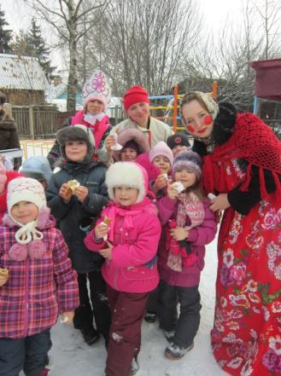**Наглядные формы работы** (папки-передвижки, фотовыставки, уголки для родителей)

**Участие в традиции «Гость месяца**» - родители воспитанников, хорошие знакомые и друзья

Таким образом, работа с родителями является важнейшим условием развития образовательного учреждения, так как оказывает значительное влияние не только на разностороннее развитие детей, но и в конечном итоге, на повышение статуса дошкольного образования. Партнерство ДОУ и родителей в целях образования оказывает долгосрочное воспитательное воздействие на дошкольников, подавая детям практический пример и формулируя ценности и традиции социально-ориентированной инициативы. Так, постепенно и появляется главный результат социального партнерства - новые взаимоотношения детей и педагогов с социумом: не потреблять, а создавать, и, между собой и родителями: не отдавать ребенка на хранение и воспитание - а действовать сообща, вместе.

**Финансовое обеспечение**

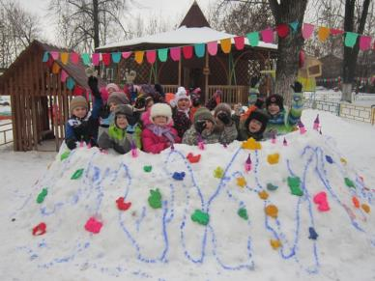Муниципальное бюджетное дошкольное образовательное учреждение «Центр развития ребенка – детский сад №25» (Центр Монтессори) получает бюджетное нормативное финансирование, которое распределяется следующим образом:

* заработная плата сотрудников;
* организация детского питания;
* расходы на коммунальные платежи и содержание здания;
* услуги связи и транспорта;
* приобретение материальных запасов.

*В 2012-2013 учебном году за счет бюджетных средств произведено и приобретено:*

* реконструкция дополнительных пожарных входов
* установлен домофон на входную дверь
* приобретена железная входная дверь с кодовым замком
* водонагреватели (3 штуки)
* колода для разделки мяса
* овощерезка
* кипятильник
* оборудованы кабины в туалетные комнаты
* ноутбуки (2 штуки)
* цветной принтер
* теплопушки (2 штуки)
* оборудован изолятор медицинского блока
* холодильники (3 штуки)
* пылесосы (2 штуки)
* 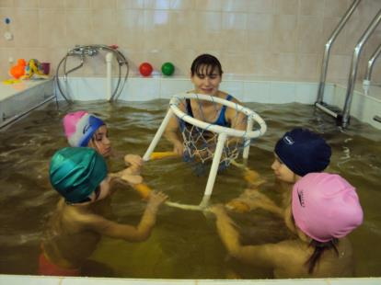шкафы для хозяйственных нужд (2 штуки)
* столы в методический кабинет (2 штуки)
* разноуровневые столы и стулья в группы
* ковер в музыкальный зал
* ковер в методический кабинет
* ковер в группу
* ремонт музыкального зала
* занавески и портьеры в музыкальный зал
* четырехстворчатая деревянная многофункциональная ширма
* шкафчики для раздевания детей
* козырьки для качелей
* электронные весы на кухню
* посуда для приготовления и обработки пищи из нержавеющей стали

*В рамках благотворительности приобретены:*

* водонагреватели (3 штуки)
* шкафы для раздевания
* детские раскладушки
* монтессори-материалы в зону русского языка

**Система участия граждан**

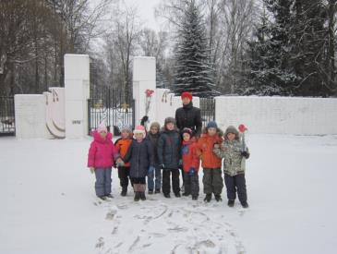 Социальное партнерство в рамках дошкольного учреждения - это особый вид взаимодействия образовательного учреждения с различными общественными организациями, отдельными физическими лицами. Основная цель социального партнерства – это содействие процессу образования и воспитания детей, педагогического совершенствования квалифицированных работников, привлечение ресурсов для воспитательно-образовательной деятельности ДОУ.

**Партнерство с организациями и учреждениями различного профиля.** Одним из направлений системы социализации является партнерство с организациями и учреждениями, содействующими укреплению материально-технической базы ДОУ, повышающими эффективность деятельности нашего образовательного учреждения.

ЗАО «Элти-кудиц» г. Москва (предоставление скидок на приобретение оборудования)

ФГУП учхоз «Удрайское» (поставка мяса высокого качества)

Торговая компания «Телекс» (поставка продуктов питания высокого качества)

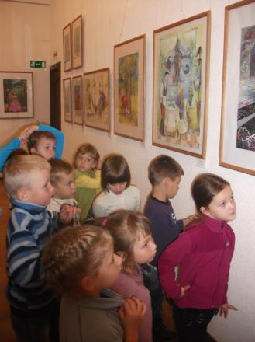**Сотрудничество с учреждениями культуры и образования.** Возможности ребенка для знакомства с социальными ролями и теми организациями, членами которых они являются или будут в ближайшем будущем являться, очень ограничены и поверхностны. Развитие способности дошкольника нормально формировать отношения со сверстниками и взрослыми отражается на умении встраиваться в социум, активно действовать и успешно функционировать, как того и требует заказ общества и государства от педагогов. Социальное партнерство – это один из способов социализации детей, способствующих безболезненному вводу наших воспитанники в общественную жизнь - «Социум».

Сотрудничество с МАОУ «Лицей №11»

Сотрудничество с городской детской библиотекой им. Гайдара МУК «ЦГБ им. М. И. Семевского» в рамках проекта «Библиотека – детский сад. Сотрудничество и содружество»

Сотрудничество с МОУ ДОД ЦРТДиЮ

Сотрудничество с МКУК «Краеведческий музей»

Партнерство с МОУ ДОД «ЦДюТТ»

Выставочный зал города Великие Луки (договор соц. партнерства бессрочный)

Художественным салоном города Великие Луки (договор соц. партнерства бессрочный)

Партнерство с Музыкальной школой им. М.П. Мусоргского

Сотрудничество с дошкольными учреждениями Москвы

Начальная школа - детский сад «Радуга» Центрального округа

ГБДОУ №52 Приморского района г. Санкт-Петербурга (договор соц. партнерства бессрочный)

**Результативность работы**

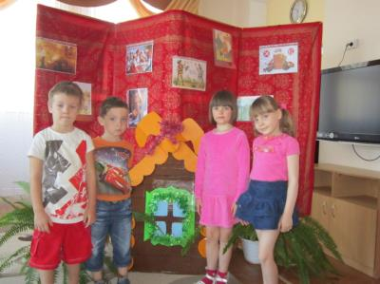

*Профессиональные достижения педагогов. Грамоты управления образования Администрации города Великие Луки*

* Старшему воспитателю Алене Юрьевне Константиновой за добросовестный труд и успехи в обучении и воспитании подрастающего поколения
* Воспитателю Марине Алексеевне за добросовестный труд и успехи в обучении и воспитании подрастающего поколения
* Инструктору по физкультуре Елене Алексеевне Галиченковой за добросовестный труд и успехи в обучении и воспитании подрастающего поколения

*Благодарности*

* Коллективу МБДОУ Детский сад №25 за активное участие в организации мероприятий V православных Свято-Тихоновских педагогических чтений «Традиционные ценности и современный мир»
* Воспитателю по духовно-нравственному воспитанию Жанне Федоровне Рахмановой за активное участие в организации мероприятий V православных Свято-Тихоновских педагогических чтений
* Заведующей МБДОУ Светлане Николаевне Шпаковой объявлена благодарность управления образования Администрации города Великие Луки за помощь в организации и проведении городских спортивных соревнований среди команд воспитанников дошкольных образовательных учреждений «Юные олимпионики»

*Иные достижения*

* МБДОУ Детский сад №25 вошел в национальный реестр «Ведущие образовательные учреждения России» за 2012 год.
* По данным информационного агентства РИА Новости рейтинг МБДОУ Детский сад №25 с точки зрения условий содержания детей и работы педагогов в соответствии современным требованиям занял 64 место из 1070 дошкольных учреждений, участвовавших в этом проекте.

**Заключение**

Подводя итог всему сказанному, хочется отметить, что 2012/13 учебный год благодаря сотрудничеству педагогического коллектива, родителей и социальных партнеров детского сада, показал высокую эффективность работы по воспитанию и развитию дошкольников.

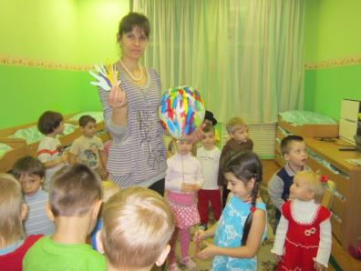Благодаря сотрудничеству и долговременным постоянным связям педагогического взаимодействия в рамках соцпартнерства, постоянно расширяются познания в области дошкольного воспитания. Педагогический коллектив имеет возможность находить новые пути решения воспитательно-образовательных задач, работать над приоритетами в педагогической практике, знакомиться с парциальными программами обучения, дает и получает консультативную помощь по различным аспектам жизнедеятельности образовательного учреждения, способствует повышению уровня воспитательно-образовательной деятельности. Работа всего коллектива отличается инновационными подходами, меняются стереотипы взаимоотношений с детьми, а также широко внедряютсы нетрадиционные и здоровьесберегающие технологии в соответствии с современными ФГТ.

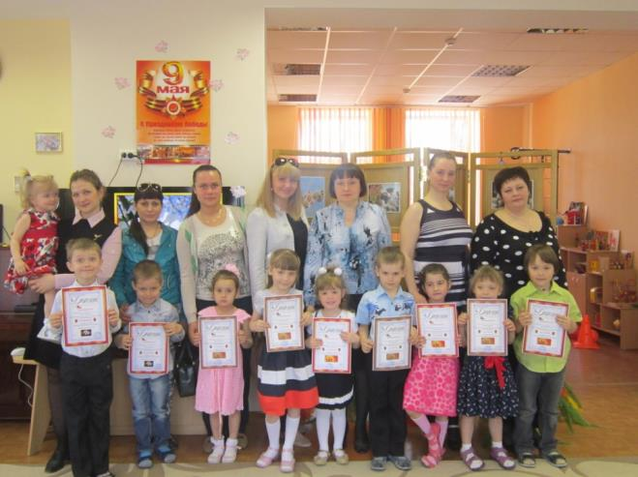Если Ваш ребенок мал,

Дома он сидеть устал,

Приходите в детский сад

Он всегда вас видеть рад,

Тут малыш Ваш будет счастлив,

Весел, ловок и удачлив,

И умен не по годам,

И всегда он будет рад

Посещать наш детский сад!

**Наш детский сад** – это милые, добрые умные, веселые, шумные, замечательные дети. Всё что мы делаем в нашем детском саду – мы делаем ради них, ради того, чтобы они росли и развивались.

**Наш детский сад** – это родители. Они главные помощники в нашей работе и мы им за это очень благодарны.

**Наш детский сад** – это сотрудники. Самые трудолюбивые, творческие, всё умеющие, болеющие за всё душой, любящие детей люди.

**Наш детский сад – это семья**. И как в любой дружной семье у нас есть свои традиции. Детский сад – это уникальная система, которая обеспечивает уход, присмотр, питание, воспитание и оздоровление и как ни одна другая система не выполняет столько функций одновременно. Мы стараемся проникнуть в каждое детское сердце, поселить в нем радость, любовь, доброту.